**LEVANTAMENTO DE REQUISITOS ADMINISCAR**

**ESTRUTURA DO SISTEMA**

**Informações importantes:**

|  |  |  |
| --- | --- | --- |
| LOGIN | EMAIL | TRANSMISSÃO |
| CÓDIGO | CLIENTE | MOTOR |
| USUÁRIO | CNPJ | TIPO DE CARROCERIA |
| SENHA | CARRO | CATEGORIA |
| NIVEL DE ACESSO | MODELO | COMBUSTÍVEL |
| FUNCIONÁRIO | MARCA | QUILOMETRAGEM |
| NOME | ANO | SITUAÇÃO |
| CARGO | COR | VALOR DIÁRIO |
| CPF | PLACA | ENDEREÇO |
| CNH | RENAVAM | LOGRADOURO |
| TELEFORNE | PORTAS | NUMERO |
| CIDADE | UF | COMPLEMENTO |
| CEP | PAGAMENTO | BAIRRO |
| TIPO DE PAGAMENTO | PEDIDO | QUANTIDADE CARROS |
| DATA RETIRADA | VALOR TOTAL | QUANTIDADE DIAS |
| DATA DEVOLUÇÃO | CARRINHO | VALOR DOS ITENS |
| STATUS DO PEDIDO |  |  |

|  |  |  |
| --- | --- | --- |
| **LOGIN** | **FUNCIONARIO** | **CLIENTE** |
| COD_USUARIO | COD_FUN | COD_CLI |
| USUARIO | NOME_FUN | NOME_CLI |
| SENHA | CARGO_FUN | CPF_CNPJ_CLI |
| NIVEL_ACESSO | CPF_FUN | CNH_CLI |
|  | CNH_FUN | TEL_CLI |
| TEL_FUN | EMAIL_CLI |
| EMAIL_FUN |  |

|  |  |  |
| --- | --- | --- |
| **CARRO** | **ENDERECO** | **PAGAMENTO** |
| COD_CARRO | COD_END | COD_PAGAMENTO |
| MODELO | COD_CLI | TIPO_PAGAMENTO |
| MARCA | COD_FUN |  |
| ANO | LOGRADOURO |
| COR | NUMERO |
| PLACA | COMPLEMENTO |
| RENAVAM | BAIRRO |
| PORTAS | CIDADE |
| TRANSMISSAO | UF |
| MOTOR | CEP |
| TIPO_CARROCERIA |  |
| CATEGORIA |
| COMBUSTIVEL |
| QUILOMETRAGEM |
| SITUACAO |
| VALOR_DIARIO |

|  |  |
| --- | --- |
| **CARRINHO** | **PEDIDO** |
| COD_CARRINHO | COD_PEDIDO |
| COD_CARRO | COD_CARRINHO |
| QTD_CARROS | STATUS_PEDIDO |
| QTD_DIAS | COD_CLI |
| VLTOTAL_ITENS | COD_FUN |
|  | COD_CARRO |
| QTD_CARROS |
| QTD_DIAS |
| DATA_RETIRADA |
| DATA_DEVOLUCAO |
| COD_PAGAMENTO |
| VLTOTAL_FINAL |
| DATA_PEDIDO |

**BANCO DE DADOS ADMINISCAR**

CREATE DATABASE ADMINISCAR;

USE ADMINISCAR;

DROP DATABASE ADMINISCAR;

/* O SISTEMA TERÁ UMA CONTA ADMINISTRATIVA PADRÃO PARA INICIALIZAR, SÃO 3 NIVEIS DE ACESSO:

NÍVEL 1; CLIENTE, NÍVEL 2; FUNCINÁRIO COMUM E NÍVEL 3; GERENTE E ADMINISTRADOR.*/

CREATE TABLE LOGIN(

COD_USUARIO INT PRIMARY KEY AUTO_INCREMENT,

USUARIO VARCHAR(50),

SENHA VARCHAR(10),

NIVEL_ACESSO INT,

CHECK(NIVEL_ACESSO >= 1 AND NIVEL_ACESSO <= 3) -- LIMITA DE 1 A 3

);

SELECT* FROM LOGIN;

-- CONTA INICIAL PARA DAR BOOT NO SISTEMA

INSERT INTO LOGIN VALUES(DEFAULT, 'ADMINISTRADOR', '12345678', '3');

-- AQUI FICAM TODOS OS FUNCIONÁRIOS DA LOCADORA, INCLUSIVE OS GERENTES E DIRETORES

CREATE TABLE FUNCIONARIO(

COD_FUN INT PRIMARY KEY AUTO_INCREMENT,

COD_USUARIO INT, FOREIGN KEY(COD_USUARIO) REFERENCES LOGIN(COD_USUARIO),

NOME_FUN VARCHAR(100),

CARGO_FUN VARCHAR(50), -- QUALQUER CARGO DESDE FAXINEIRO ATÉ DIRETOR

CPF_FUN VARCHAR(20),

CNH_FUN VARCHAR(15),

TEL_FUN VARCHAR(15),

EMAIL_FUN VARCHAR(100)

);

CREATE TABLE CLIENTE(

COD_CLI INT PRIMARY KEY AUTO_INCREMENT,

COD_USUARIO INT, FOREIGN KEY(COD_USUARIO) REFERENCES LOGIN(COD_USUARIO),

NOME_CLI VARCHAR(100),

CPF_CNPJ_CLI VARCHAR(20), -- COM VARCHAR O BANCO FICA MAIS VERSATIVEL E COM MENOS CHANCE DE ERROS, NO SISTEMA ASP.NET E ANDROID SERÁ FEITA UMA MÁSCARA PARA TRATAR ESSE CAMPO.

CNH_CLI VARCHAR(15),

TEL_CLI VARCHAR(15),

EMAIL_CLI VARCHAR(100)

);

CREATE TABLE CARRO(

COD_CARRO INT PRIMARY KEY AUTO_INCREMENT,

MODELO VARCHAR(20), -- EXEMPLO: CORSA

MARCA VARCHAR(20), -- EXEMPLO: CHEVROLET

ANO VARCHAR(4),

COR VARCHAR(30),

PLACA VARCHAR(10), -- EXEMPLO: DUB-8794

RENAVAM VARCHAR(15),

PORTAS INT(1), -- 2/4

TRANSMISSAO VARCHAR(20), -- MANUAL/AUTOMATICA

MOTOR VARCHAR(3), -- EXEMPLO: 1.8

TIPO_CARROCERIA VARCHAR(15), -- SEDÃ/HATCH/COUPE/CONVERSIVEL/PICAPE/JIPE/SUV/UTILITARIO

CATEGORIA VARCHAR(20), -- ECONOMICA/INTERMEDIARIA/LUXO

COMBUSTIVEL VARCHAR(20), -- GASOLINA/ALCOOL/DIESEL/FLEX/GNV

QUILOMETRAGEM INT,

SITUACAO VARCHAR(20), -- DISPONIVEL/INDISPONIVEL

VALOR_DIARIO DECIMAL(10,2) -- PARA CÁLCULOS ENVOLVENDO DINHEIRO ESSE É O MELHOR TIPO DE DADOS

);

-- TABELA SÓ PARA ENDEREÇOS POIS SÃO DADOS MULTIVALORADOS

CREATE TABLE ENDERECO(

COD_END INT PRIMARY KEY AUTO_INCREMENT,

COD_CLI INT, FOREIGN KEY(COD_CLI) REFERENCES CLIENTE(COD_CLI),

COD_FUN INT, FOREIGN KEY(COD_FUN) REFERENCES FUNCIONARIO(COD_FUN),

LOGRADOURO VARCHAR(100), -- RUA/AVENIDA/TRAVESSA/VIELA/PRAÇA

NUMERO INT,

COMPLEMENTO VARCHAR(30), -- APARTAMENTO/SALA/CONJUNTO/EDIFICIO/ANDAR

BAIRRO VARCHAR(50),

CIDADE VARCHAR(50),

UF CHAR(2), -- SIGLA ESTADO

CEP VARCHAR(8)

);

CREATE TABLE PAGAMENTO(

COD_PAGAMENTO INT PRIMARY KEY,

TIPO_PAGAMENTO VARCHAR(30) -- DINHEIRO; BOLETO; TRANSFERENCIA; CREDITO; DEBITO E PIX.

);

/* AQUI OS ITEMS FICAM ARMAZENADOS NO CARRINHO ATÉ QUE O PEDIDO SEJA CONCLUÍDO OU O USUÁRIO OS EXCLUA, NO CASO DE O PEDIDO SER CONCLUÍDO É

ACIONADA UMA TRIGGER QUE EXCLUI OS ITENS QUE ESTAVAM AQUI, DETALHE É QUE OS ITENS FICAM NO CARRINHO MESMO QUE O USUÁRIO SAIA DO SISTEMA(LOGOUT)*/

CREATE TABLE CARRINHO(-- CARRINHO VIRTUAL--CARRINHO VIRTUAL

COD_CARRINHO INT PRIMARY KEY AUTO_INCREMENT,

COD_CARRO INT, FOREIGN KEY(COD_CARRO) REFERENCES CARRO(COD_CARRO),

QTD_CARROS INT, -- CONFORME O CLIENTE ADICIONA CARROS, O SISTEMA VAI SOMANDO A QUANTIDADE NESTE CAMPO

QTD_DIAS INT,-- TAMBÉM É POSSIVEL SIMULAR O VALOR DO ALUGUEL ANTES DE CONCLUIR A LOCAÇÃO (VALOR_DIARIO (TABELA CARRO) * QTD_DIAS), O SISTEMA FARÁ O CÁLCULO.

VLTOTAL_ITENS DECIMAL(10,2) -- PARA CÁLCULOS ENVOLVENDO DINHEIRO ESSE É O MELHOR TIPO DE DADOS

);

-- CONFORME É ADICIONADO MAIS CARROS AO CARRINHO O SISTEMA RECALCULA O CAMPO(VLTOTAL_ITENS) CONFORME AS ESCOLHAS DO USUÁRIO

-- AQUI BEM NO MEIO, TERÁ UM BOTÃO NO SISTEMA(FAZER PEDIDO) QUE IRÁ TRANSFERIR OS DADOS DA TABELA(CARRINHO) PARA A TABELA(PEDIDO)

-- OPERACAO FINAL DE LOCAÇÃO DO CARRO.

CREATE TABLE PEDIDO(

COD_PEDIDO INT PRIMARY KEY AUTO_INCREMENT,

COD_CARRINHO INT, FOREIGN KEY(COD_CARRINHO) REFERENCES CARRINHO(COD_CARRINHO), -- FOREIGN KEY NECESSÁRIA PARA A TRIGGER QUE IRÁ DELETAR ->

-- OS ITENS DO CARRINHO APÓS O CLIENTE FAZER O PEDIDO.

STATUS_PEDIDO VARCHAR(30), -- PENDENTE/APROVADO/EM ANDAMENTO/CONCLUÍDO/CANCELADO

COD_CLI INT, FOREIGN KEY(COD_CLI) REFERENCES CLIENTE(COD_CLI),

COD_FUN INT, FOREIGN KEY(COD_FUN) REFERENCES FUNCIONARIO(COD_FUN), -- SÓ SERÁ PREENCHIDO SE FOR O FUNCIONARIO QUE FIZER O PEDIDO PARA O CLIENTE

COD_CARRO INT, FOREIGN KEY(COD_CARRO) REFERENCES CARRO(COD_CARRO),-- PREENCIMENTO AUTOMATICO PELO SISTEMA, VAI PEGAR DA TABELA CARRINHO

QTD_CARROS INT, -- PREENCIMENTO AUTOMATICO PELO SISTEMA, VAI PEGAR DA TABELA CARRINHO ATRAVÉS DE UMA TRIGGER.

QTD_DIAS INT, -- PREENCIMENTO AUTOMATICO PELO SISTEMA, VAI PEGAR DA TABELA CARRINHO

DATA_RETIRADA VARCHAR(10), -- APÓS O CLIENTE RETIRAR O CARRO O STATUS DO PEDIDO MUDA PARA "EM ANDAMENTO"

DATA_DEVOLUCAO VARCHAR(10), -- APÓS O CLIENTE DEVOLVER O CARRO O STATUS DO PEDIDO MUDA PARA "CONCLUIDO"

COD_PAGAMENTO INT, FOREIGN KEY(COD_PAGAMENTO) REFERENCES PAGAMENTO(COD_PAGAMENTO), -- DO 1 AO 6, APOS A CONFIRMAÇAO DO PAGAMENTO O STATUS DO PEDIDO MUDA PARA "APROVADO".

VLTOTAL_FINAL DECIMAL(10,2), -- COMO O CÁLCULO JÁ FOI FEITO NO CARRINHO, ELE SÓ VAI PEGAR DA TABELA CARRINHO O CAMPO: VLTOTAL_ITENS E JOGAR AQUI.

DATA_PEDIDO TIMESTAMP NOT NULL DEFAULT CURRENT_TIMESTAMP

);

**REQUISITOS FUNCIONAIS**

* Consultar os dados registrados dos carros.
* Consultar os dados registrados dos carros.
* Consultar os clientes registrados.
* Consultar os pedidos efetuados.
* Botão home em todas as telas para voltar ao menu principal.
* Botão logout em todas as telas para facilitar a troca de usuário.
* Consulta de dados por código, nome do produto ou cliente.
* Ao cadastrar o produto ou cliente sempre gerar uma mensagem com código que foi realizado com sucesso ou gera uma mensagem de erro de cadastro caso o usuário do sistema erre um dos campos.
* Consulta de pagamentos pendentes.
* Recurso de carrinho de compras virtual, onde o cliente vai acumulando itens no carrinho até a finalização do pedido.
* Consulta de contas a pagar.
* Para consultar produtos não é necessário estar logado.
* Operação de gerar relatórios diversos.
* Operação de alugar o carro.
* Cadastro do produto, cliente e funcionário.
* Excluir serviços e produtos.
* Cliente deve criar uma conta para ter acesso ao sistema.
* Consulta de veículos por categoria, modelo, marca ou ano de fabricação.
* Cliente pode fazer um ou mais pedidos.
* Conforme é adicionado mais carros ao carrinho virtual, o sistema recalcula o valor total dependendo das escolhas do cliente.
* Cliente pode gerar uma requisição de pagamento pelo serviço.
* O nome do usuário logado sempre aparece na parte superior da tela.
* O mecanismo de busca sempre retorna uma lista em ordem alfabética.
* O módulo de pagamento gerenciará 6 opções possíveis que são: dinheiro, boleto, transferência, crédito, débito e Pix.
* Cliente tem acesso ao endereço físico da locadora através do aplicativo, pela função “Onde estamos” que usa as coordenadas fornecidas pela API do Google Maps.
* Clientes tem acesso somente a área de consulta, locação e pagamento de produtos.
* Ao ser finalizada uma locação é acionado um gatilho (TRIGGER) no Banco de dados para que o item locado seja subtraído do estoque, evitando assim que outro cliente alugue o mesmo veículo.
* Recurso no sistema para que os itens fiquem armazenados no carrinho virtual até que a locação seja concluída ou o usuário os exclua, os itens permanecem no carrinho mesmo que o usuário saia do sistema(logout).
* Quando o cliente faz um pedido o sistema gera uma mensagem que o pagamento pode ser efetuado em até 3 dias uteis. caso contrário o pedido é cancelado automaticamente.
* Quando o pagamento é confirmado o sistema gera uma mensagem para o cliente dizendo que o carro pode ser retirado em até 3 dias uteis.
* Itens são excluídos somente do carrinho e não do pedido.
* A seção “pedido” terá 6 status possíveis e um ícone de cor conforme o status do pedido a saber:

**Pendente:** (pagamento ainda não confirmado) cor laranja no sistema.

**Aprovado:** (pagamento confirmado mais o cliente ainda não retirou o carro), cor verde claro.

**Em andamento:** (pagamento confirmado e o cliente já retirou o carro, mas ainda não devolveu), cor verde escuro.

**Concluído:** (cliente já devolveu o carro). cor azul.

**Cancelado:** (pagamento não confirmado dentro de 3 dias uteis; cliente cancelou; cliente não foi retirar o carro dentro de 3 dias uteis), cor vermelha.

**REQUISITOS NÃO FUNCIONAIS**

* O sistema terá 3 níveis de acesso: nível 1; cliente, nível 2; funcionário comum e nível 3; gerente e administrador.
* Ao digitar senha ou usuário invalido no login, o sistema gera uma mensagem de erro.
* Todos os usuários precisam estar logados para usar as funções do sistema, exceto para consultas.
* Somente o gerente poderá cadastrar um funcionário.
* Somente o gerente poderá cadastrar novos carros.
* O sistema principal será executado na plataforma Windows Desktop, porém terá uma extensão em forma de aplicativo Mobile para smartphones Android.
* O sistema será desenvolvido na linguagem Java e Asp.Net.
* O sistema deverá se comunicar com o banco de dados MySQL Server.
* Dados privados tais como senhas e números de cartões de crédito não serão mostrados na tela.
* O sistema não armazenará senhas ou números de cartões em cache.
* O sistema deverá ter o código enxuto e bem otimizado para que funcione em máquinas mais antigas ou menos potentes.
* O sistema será responsivo e poderá ser usado tanto em tela cheia quanto em modo janela sem perdas visuais ou distorções.
* O sistema suportará um grande número de acessos simultâneos para atender altas demandas de clientes em horários de pico.
* O sistema terá alta disponibilidade de tempo (exceto para manutenções criticas), afim de estar sempre online para atender a demanda.
* O sistema deverá atender as principais normas e padrões de qualidade exigidos pelo mercado.
* Tanto o sistema Mobile quanto o sistema Desktop deverão funcionar online e de maneira integrada.
* Cliente só pode retirar o veículo depois do pagamento confirmado.
* caso o cliente não retire o carro em até 3 dias uteis, o pedido é cancelado, o valor estornado e é cobrado uma taxa (multa) para cobrir os custos de processamento, o valor da taxa será descontado do montante estornado.
* Se um pedido for cancelado ele não será excluído totalmente pois poderá ser visto na seção de pedidos cancelados.
* Os itens do carrinho serão automaticamente excluídos após a realização do pedido(triggers).

**DIAGRAMA DE CASOS DE USO**

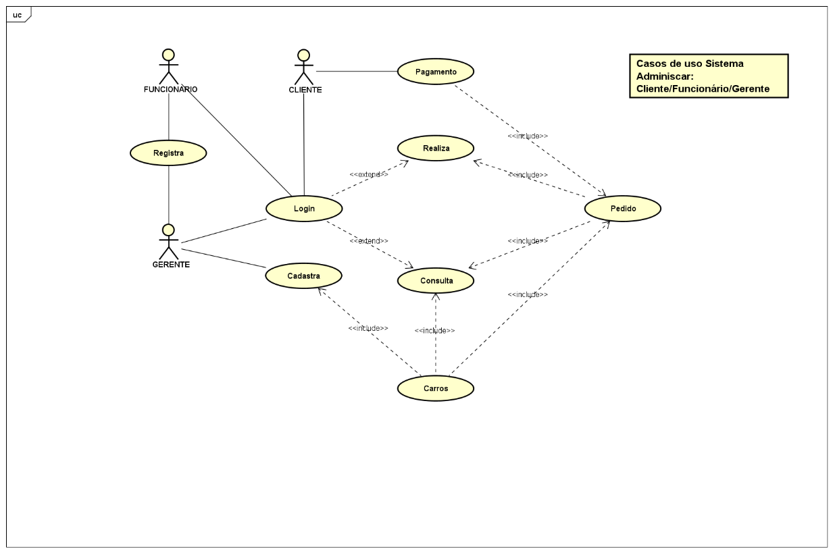

**DIAGRAMA DE CLASSES**

